CURRICULUM VITAE
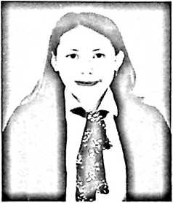
Yulianti Likuallo, lahir di Kalembang pada tanggal 30
Juli 1998. Anak kesembilan dari sepuluh bersaudara,
dari pasangan Yermia Duma’ (Ayah) dengan Damaris
Tappe (Ibu). Adapun jenjang pendidikan yang telah
dilalui yaitu:
- Pada tahun 2004 mengawali pendidikan di Sekolah Dasar Negeri 324
Inpres Kalembang dan tamat pada tahun 2010.
- Pada tahun 2010 melanjutkan pendidikan di Sekolah Menengah Pertama
Negeri 2 Sangalla’ dan tamat pada tahun 2013.
- Pada tahun 2013 melanjutkan pendidikan di Sekolah Menengah Kejuruan
Lakipadada Makale dan tamat pada tahun 2016
- Pada tahun 2016 melanjutkan pendidikan ke jenjang Perguruan tinggi di
Institut Agama Kristen Negeri Toraja, dengan mengambil jurusan
Pendidikan Agama Kristen pada Fakultas Keagamaan Dan Ilmu
Pendidikan Kristen. Dan penulis menyelesaikan pendidikan di Institut
Agama Kristen Negeri Toraja pada tahun 2021.

